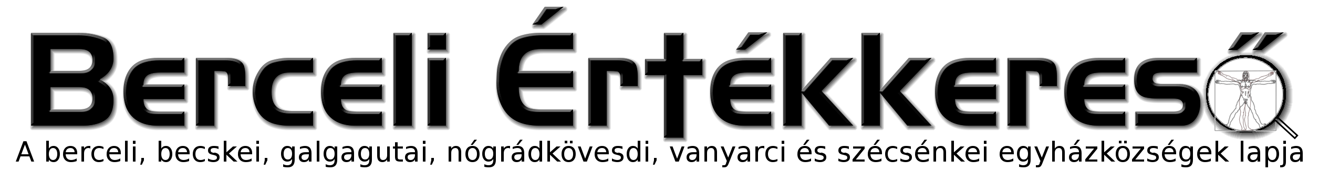
III. évf. 53. szám Urunk születése, Karácsony 2016. december 25.
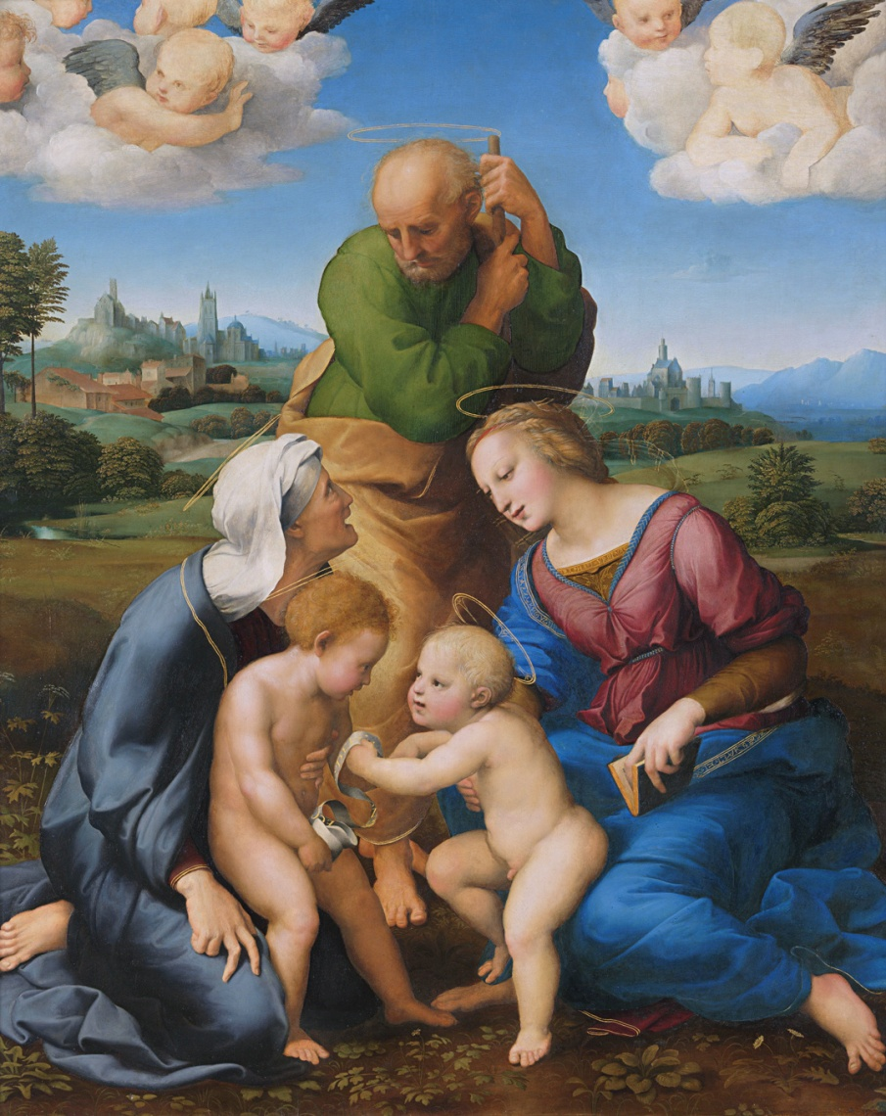Karácsonyi plébánosi köszöntő
Krisztusban Szeretett Testvéreim!
Szeretettel kívánok minden jóakaratú embernek Isten kegyelmében gazdag áldott karácsonyt és szent ünnepet. Kívánom hogy mindenki szívét töltse be a az emberré lett Ige, a gyermek Jézus szelíd szeretete, hogy béke költözzék otthonainkban és az év többi napján is megmaradjon.
A Betlehemi Láng akció
A „Betlehemi Láng” (Friedenslicht) akció kezdeményezése 1986-ban Ausztriából indult el. Azóta minden évben, ádvent kezdetén Betlehemben, a Születés Barlangjában ünnepélyesen meggyújtanak egy gyertyát, amelyet azután az osztrák televízió és légitársaság segítségével Bécsbe visznek, ahol az Osztrák Cserkészszövetség, hogy elvigyék saját országaikba.
Magyarországon minden évben Budapest egyik templomában fogadják ünnepélyesen, ökumenikus istentisztelettel a Betlehemi Lángot, fölváltva egy katolikus vagy protestáns templomban, a Táborkereszt, illetve az Ichtüsz cserkészközösségek rendezésében. A láng onnét juthat el a magyar cserkészek révén az ország minden részébe, minden jóakaratú emberhez.
Mit jelent a Betlehemi Láng?
A Betlehemi Láng elsősorban arra emlékeztet, hogy Isten egykor emberré lett, és ma is közel van hozzánk, és szeret minket. Ugyanakkor a láng béke hírnöke is, hiszen Betlehemben Jézus születésekor az angyalok énekükben békességet kívántak minden embernek. A láng tehát Isten szeretetének és békéjének üzenetét hordozza, és mi, cserkészek jó szolgálatot tehetünk azzal, hogy azt eljuttatjuk, egyházközségünkbe, iskolánkba, a körülöttünk elő közösségekhez, családokhoz és a jóakaratú emberekhez.
Mit tehetünk a Betlehemi Lánggal?
A Betlehemi Láng továbbadása az embertársainkhoz fordulás jele is. A Lángot továbbadhatjuk barátainknak, szomszédainknak, ismerőseinknek. A Betlehemi Lánggal részt vállalhatunk egyházközségünk istentiszteleteiben, mint például az ádventi gyertya meggyújtásában, vagy a karácsonyi erdei istentiszteleten. Az ilyen alkalmakkor a lángot, mint Isten ajándékának és ígéretének jelét fogadhatják. fölállíthatjuk a templomban, a városházán vagy egy bevásárlóközpontban, hogy onnan a polgárok egy magukkal hozott lámpással hazavihessék. A Betlehemi Lángot elvihetjük kórházakba, öregotthonokba, menekültszállásokra, hogy látogatásunkkal szolidaritást vállaljunk az ott élő emberekkel. A Betlehemi Lángot átadhatjuk településünk politikai vezetőinek, hogy ezzel is figyelmeztessük őket a közösségünk érdekében szükséges tennivalókra, és eljuttathatjuk olyan helyekre, ahol a béke különösen veszélyben van.
HIRDETÉSEK
Örömmel tudatjuk a kedves testvérekkel, különösen fiataljainkkal, hogy a Berceli Római Katolikus Plébánia pozitívan lett elbírálva az EFOP-1.2.2-15-2016-00225 azonosító számú „Ifjúsági programok a Berceli fiatalok sikeres jövőjéért” pályázaton, mely az Emberi Erőforrások Minisztériuma és az EU jóvoltából 2017.01.01 és 2020.01.01 között 25.000.000 Ft támogatást jelent közösségi programok megvalósítására. Reméljük, a program segít aktívabban belekapcsolni fiataljainkat az egyházközség életébe.
A Magyar Katolikus Püspöki Konferencia döntésének értelmében Dr. Beer Miklós váci megyéspüspök 2016.08.03-án kelt püspöki rendelkezését visszavonta. Ennek értelmében 2017.01.01-től is lesz lehetőség mise-intenciókat, stólát felvenni, és elfogadni a MKP hivatalos stólatáblázata és az Egyházi Törvénykönyv világegyházra egyetemesen érvényes iránymutatásai szerint.
Bercelen a 4. csoport takarít.
2016.12.26. H 08:30 Szentmise a Berceli Templomban
Szent István 10:30 Szentmise a Galgagutai Templomban
első vértanú 10:30 Igeliturgia a Becskei Templomban
12:00 Igeliturgia a Szécsénkei Templomban
12:00 Igeliturgia a Nógrádkövesdi Templomban
2016.12.27. K 08:30 Szentmise Szent János napi borszenteléssel a Berceli Templomban
Szt. János ap. +Paholik Mihály 1. évf.
2016.12.28.Sz 10:30 Szentmise a Becskei Templomban
Aprószentek 17:30 Szentségimádás a Berceli Templomban
2016.12.29.Cs 16:00 Bérmálkozók karácsonyozása a Berceli Plébánián
17:00 Szentmise, Taizé imaest a Berceli Templomban agapéval
2016.12.30.P 17:00 Szent Család ünnepi Szentmise a Berceli Templomban
2016.12.31.Sz 15:00 Év végi hálaadás a Becskei Templomban
Szent 15:00 Év végi hálaadás a Szécsénkei Templomban
Szilveszter 16:00 Év vég hálaadás a Nógrádkövesdi Templomban
pápa 16:00 Év végi hálaadás a Galgagutai Templomban
17:00 Év végi hálaadó szentmise a Berceli Templomban
20:00 Újév váró szilveszterezés a Berceli Plébánián
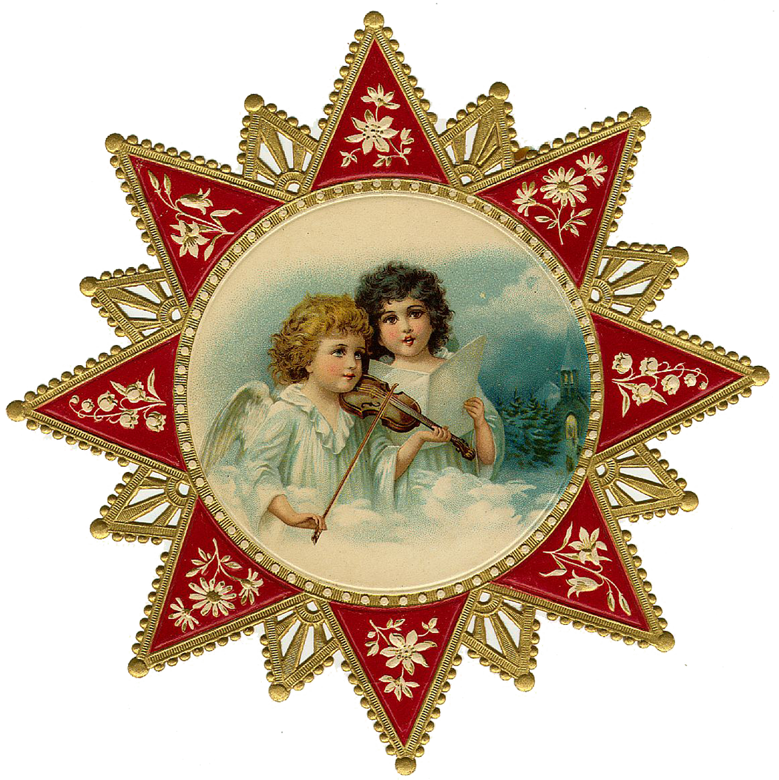 23:55 Újév köszöntő szentségimádás a Berceli Templomban
2017.01.01. V 08:30 Szentmise a Berceli Plébánián
Szűz Mária 09:00 Igeliturgia a Vanyarci Templomban
Isten anyja 10:30 Szentmise a Becskei Templomban
Újév 10:30 Igeliturgia a Galgagutai Templomban
12:00 Szentmise a Szécsénkei Templomban
12:00 Igeliturgia a Nógrádkövesdi Templomban
Hivatali ügyintézés: Római Katolikus Plébánia 2687 Bercel, Béke u. 20. H-P 8:00-16:00
tel: (30) 455 3287 web: http://bercel.vaciegyhazmegye.hu, e-mail: bercel@vacem.hu
Bankszámlaszám: 10700323-68589824-51100005

